**Зачем мыть руки**

Мытье рук - эффективная гигиеническая процедура, препятствующая распространению возбудителей различных заболеваний.

Исследования, проводимые в школах и закрытых коллективах, показывают, что правильное мытье рук позволяет на 50-60% снизить риск кишечной инфекции (в том числе гепатита А, дизентерии и т.д.) и на 15-25% — респираторной инфекции (в том числе гриппа и других ОРВИ). Дети, приученные мыть руки, значительно реже болеют и меньше пропускают школу.

Мытье рук обладает широким спектром защитного действия и поэтому работает лучше точечной вакцинации.

Всех нас с детства учили, что перед едой нужно мыть руки, но многие до сих пор задают вопрос почему нужно мыть руки. Ребята, ну неужели вы так наивны и думаете, что между приемами пищи вы не успеваете загрязнить поверхность рук и не нацеплять уйму микробов, из-за которых можно заболеть? Давайте мыслить здраво.

**Болезни от грязных рук**

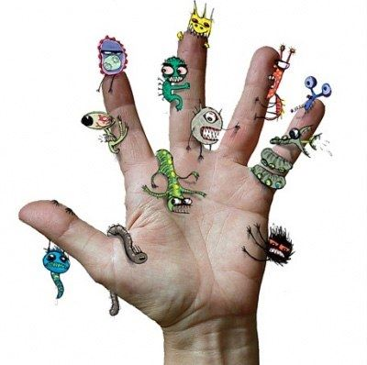Мыть руки нужно дабы не заболеть! С грязных рук можно подцепить гепатит, холеру, брюшной тиф или же обычную дизентерию, которою в народе называют “болезнью грязных рук”.

Кроме вероятности заболеть вы должны понимать, что грязными руками нельзя прикасаться к лицу – очень легко можно получить раздражение или же кожное заболевание. Также увеличивается вероятность появления прыщей.

И вообще грязные руки и ногти – это просто не эстетично и не красиво! Нужно понимать самому, что мыть руки нужно вовремя и тщательно и прививать чистоту своим детям.

**Почему нужно мыть руки детям:**

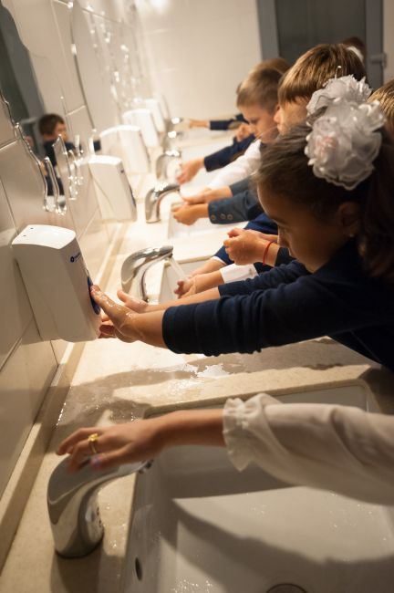Опаснее всего, когда болеет ребенок. Заболеть можно очень просто – всего лишь раз не помыв ребенку руки. Последствия могут быть очень серьезные. Поэтому родителям не стоит забывать не только о своей гигиене, но и о чистоте рук своего чада.

Если начать учить ребенка самостоятельно мыть руки с годовалого возраста, то к 2-м годам вы сможете наблюдать, как ваше чадо умело справляется с мылом, водой и грязью на своих руках.

Не торопитесь быстро увидеть результаты своей работы. Старайтесь постоянно проверять как качественно вымыты руки вашего ребенка, ведь детям стоит всего раз поесть с не помытыми руками, не заболеть и тогда ваши сказки о страшных болезнях для них больше не будут иметь веса и они будут забывать о мытье рук все чаще и чаще.

Отправляя ребенка в детский сад, школу, летний лагерь, проследите, чтобы там соблюдались нормальные гигиенические условия. В противном случае дайте ребенку с собой влажные салфетки и строго прикажите воспользоваться ими перед едой и после посещения туалета.

Ответ на вопрос “почему нужно мыть руки” очевиден, но некоторые индивидуумы все равно умудряются забывать проделывать этот простой, но очень нужный процесс перед приемом пищи.

|  |  |  |
| --- | --- | --- |
|  |  | rebenok moet ruki |

**Когда мыть руки**

Обязательно мыть руки нужно:

- перед едой;

- перед приготовлением пищи;

- перед раздачей пищи;

- после посещения туалета;

- после городского транспорта и посещения магазина;

- после обращения с деньгами;

- по возвращении домой откуда-либо;

- после уборки в квартире;

- после контакта с животными и их отходами;

- после того как вы чихнули, покашляли (прикрывая рот рукой) или высморкались;

- перед и после обработки ран или проведения медицинских и гигиенических процедур (например, перед проведением массажа ребенку или после смены подгузника), оказания помощи больному родственнику;

- перед постановкой контактных линз, зубных протезов;

- после контакта с отходами;

- при очевидном загрязнении рук.

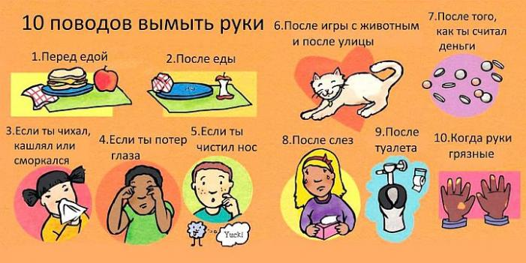

**Как правильно мыть руки**

Мыть руки необходимо несколько раз в день – эти азбучные истины все помнят с детсада. Но правильно мыть их тоже надо научиться. Запомните эти полезные советы:

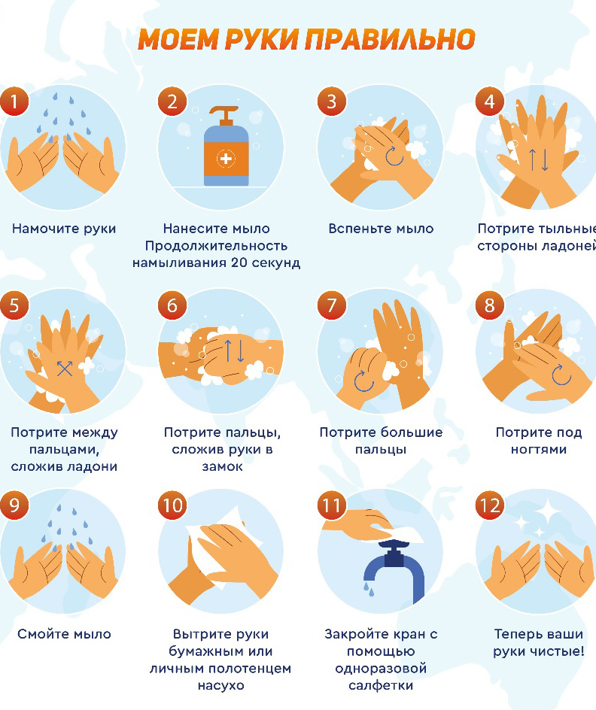

При этом важно не только взрослому человеку не забывать о важности гигиены, но и приучить детей всегда помнить о необходимости правильно и часто мыть руки. Чтобы мытье рук вошло у детей в привычку, необходимо учить их на собственном примере делать эту простую, но жизненно необходимую процедуру.

Даже сегодня, в век высоких технологий, такая, банальная на первый взгляд привычка регулярно мыть руки с мылом является одним из лучших способов избежать целого ряда опасных заболеваний и тем самым сохранить свое здоровье.

**Чем мыть руки**

Для мытья рук не нужно включать слишком горячую воду. Хотя интуитивно кажется, что она лучше избавляет от микробов, это не так. Горячая вода смывает жировой слой, что высушивает кожу рук и открывает доступ бактериям. Мыть руки нужно водой комфортной температуры.

Не стоит использовать антибактериальное мыло при мытье рук – оно убивает не только болезнетворные, но и полезные бактерии, постоянно присутствующие на коже рук.

Кроме того, при длительном применении антибактериального мыла микроорганизмы развивают устойчивость к его компонентам. Для ежедневного мытья рук достаточно обычного туалетного мыла. Причем предпочтение лучше отдавать жидкому мылу. Если мыло твердое, нужно следить, чтобы оно лежало в сухой мыльнице.

Вытирать руки нужно чистым свежим полотенцем. Желательно, чтобы у взрослых и детей были разные полотенца для рук. Менять их нужно каждый день.

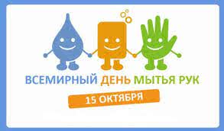15 октября – Всемирный день мытья рук, призванный напомнить взрослым о важности этой процедуры.

В этот день принято обучать детей правильному мытью рук, объяснять им, зачем, как мыть руки и когда это нужно делать.